Cas d’utilisation : UC11 – Affecter un stage
Rédacteur :  SGT LAUER | Projet : | Date et version :
 | SESAM | 06/10/2026 – v1.0
Description :
EN TANT QUE Gestionnaire
JE SOUHAITE Affecter un stage à une salle
AFIN DE Savoir dans quelle salle se déroule chaque stage et réserver cette salle pour sa durée

Acteur(s) secondaires : NÉANT
Critères d’acceptation (résultats attendus) :
- Le stage est affecté à la salle choisie et passe au statut « Affecté »
- La salle n’est plus proposée pour un autre stage sur la même période
- Le stage et sa salle sont visibles dans la fiche du stage
Règles de gestion métier :
Seul le gestionnaire peut affecter un stage à une salle
Seul un stage chargé depuis SAGAIE et non clôturé peut être affecté
Un stage est affecté à une seule salle à la fois
Une salle ne peut accueillir qu’un seul stage sur une même période
Le type de formation du stage (Système, Réseau) est affiché pour aider au choix d’une salle équipée en conséquence
Besoins non fonctionnels :
- Action réservée aux utilisateurs authentifiés ayant le rôle gestionnaire
- La liste des salles disponibles s’affiche en moins de 3 secondes

Besoins en IHM :
- Liste des stages chargés depuis SAGAIE avec leur statut (à affecter / affecté / clôturé)
- Bouton « Affecter à une salle » sur la fiche du stage
- Liste des salles disponibles sur la période du stage (nombre de postes) avec boutons « Valider » et « Annuler »
- Messages de confirmation et d’erreur

Maquettes IHM :

1. Stages chargés depuis SAGAIE avec leur statut : à affecter, affecté ou clôturé.
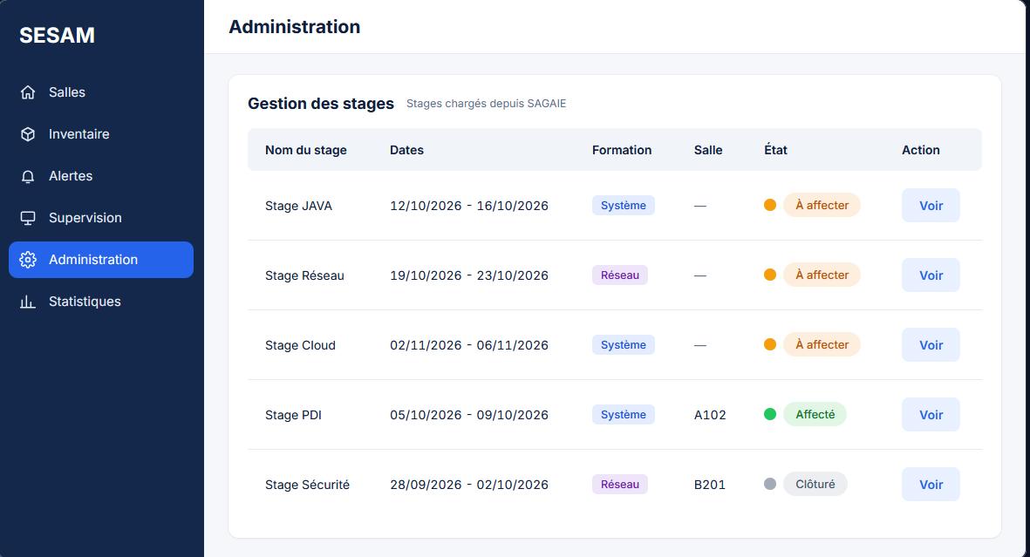

2. intitulé, dates et type de formation. Le bouton « Affecter à une salle » est actif seulement si le stage n'est ni clôturé ni déjà affecté.
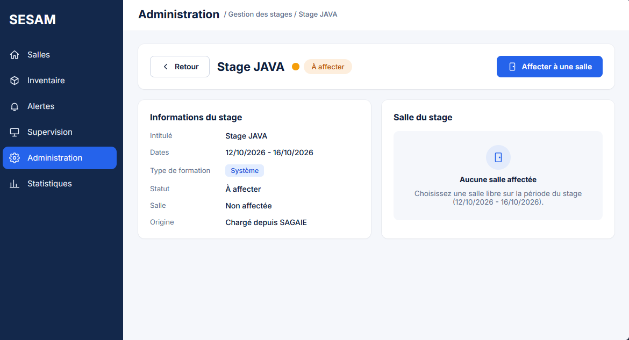

3. Salles libres sur la période du stage, avec leur nombre de postes. « Valider » reste inactif tant qu'aucune salle n'est choisie. « Annuler » revient à la fiche sans rien modifier

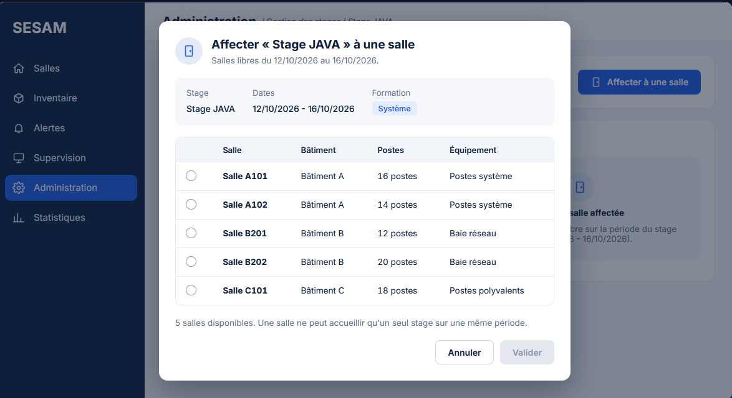

4. Le stage passe au statut « Affecté » et la salle apparaît dans la fiche, avec un message de confirmation.

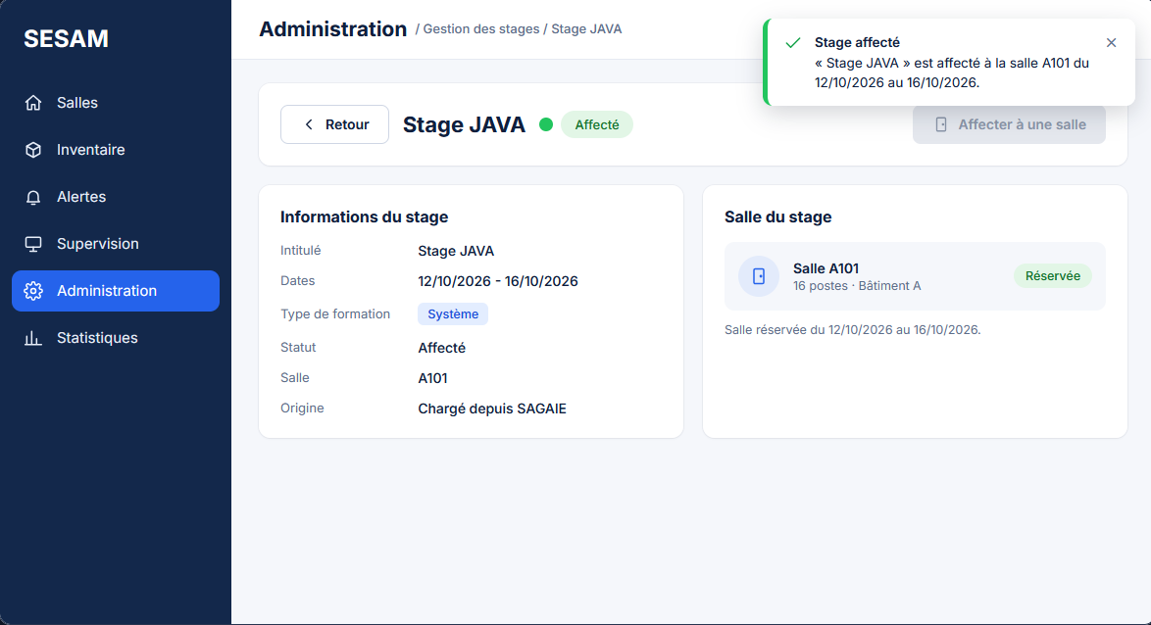

5. Sur un stage déjà affecté, le bouton est inactif. Un clic affiche la salle actuelle et ne modifie rien.

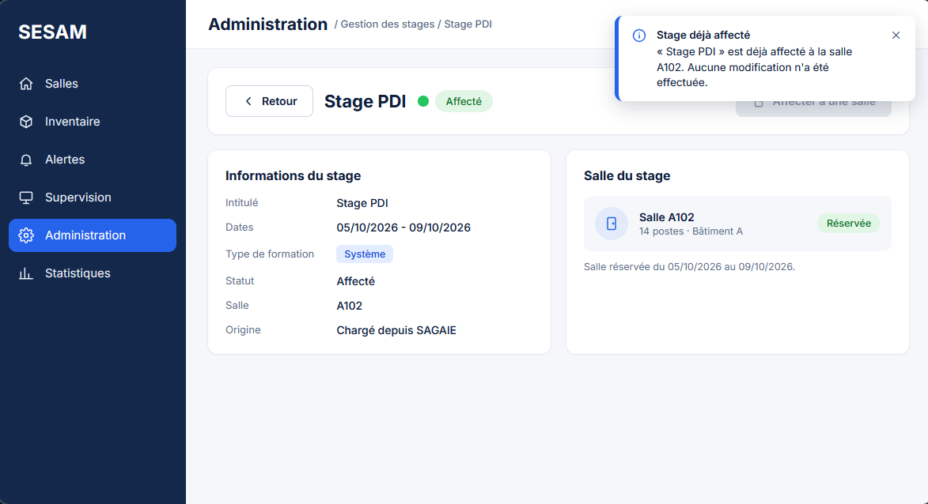

6. Aucune salle disponible sur la période : message d'information, le stage reste non affecté.

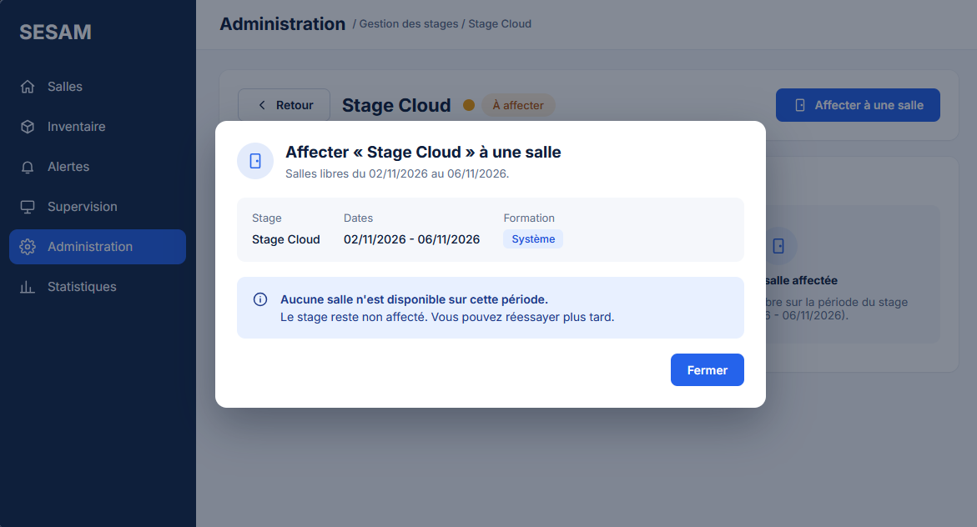

7. Au clic sur « Valider », la salle a été prise par un autre stage : message d'erreur et liste des salles libres réaffichée.

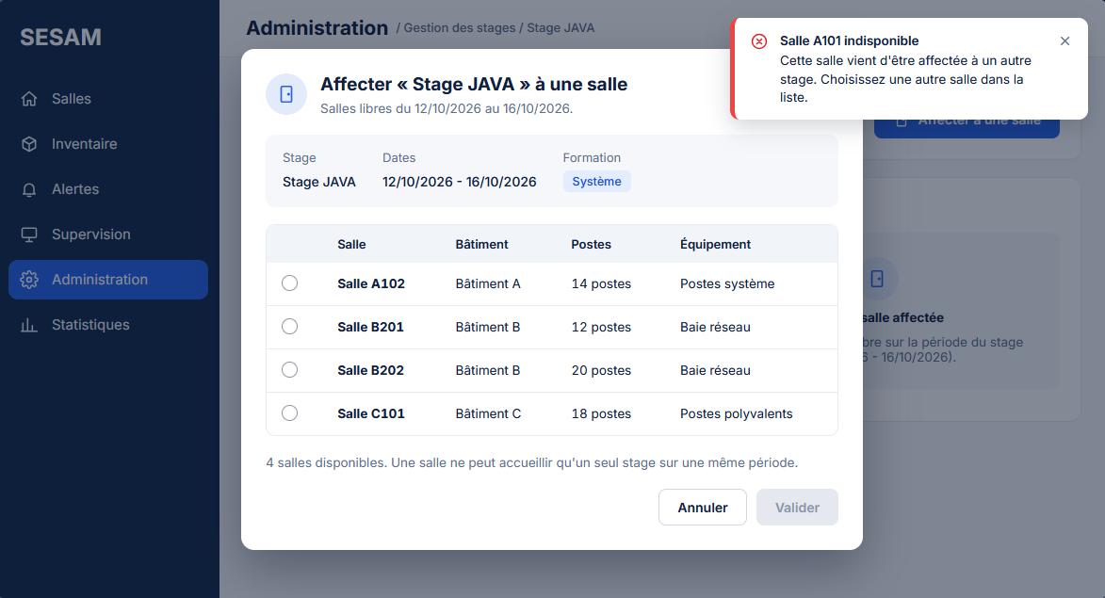
Diagramme d’activité : non requis pour ce cas d’utilisation (peu de scénarios alternatifs).

Scénarios du cas d’utilisation
Pré-conditions : | - Le gestionnaire est authentifié  - Le gestionnaire est sur la page de gestion des stages  - Au moins un stage chargé depuis SAGAIE est en attente d’affectation
Scénario nominal (obligatoire)
Acteur Principal |  | Système
1. Le gestionnaire sélectionne le stage à affecter |  | 2. Le système affiche le détail du stage (intitulé, dates, type de formation)
3. Le gestionnaire clique sur « Affecter à une salle » |  | 4. Le système vérifie que le stage n’est ni clôturé ni déjà affecté
 |  | 5. Le système affiche la liste des salles disponibles sur la période du stage
6. Le gestionnaire sélectionne une salle et clique sur « Valider » |  | 7. Le système vérifie que la salle est toujours disponible sur la période du stage
 |  | 8. Le système passe le stage au statut « Affecté » et affiche un message de confirmation
Scénario alternatif 1 : Le stage est déjà affecté
 |  | 4.a1.1 Le système constate que le stage est déjà affecté à une salle
 |  | 4.a1.2 Le système affiche un message indiquant la salle actuelle et ne modifie rien
Scénario alternatif 2 : Aucune salle n’est disponible
 |  | 5.a2.1 Le système ne trouve aucune salle disponible sur la période du stage
 |  | 5.a2.2 Le système affiche un message d’information
 |  | 5.a2.3 Le stage reste non affecté
Scénario alternatif 3 : L’administrateur annule l’affectation
6.a3.1 Le gestionnaire clique sur « Annuler » |  | 6.a3.2 Le système revient à la fiche du stage sans rien modifier
 |  | 6.a3.3 Le stage reste non affecté
Scénario alternatif 4 : La salle n’est plus disponible
 |  | 7.a4.1 Le système constate que la salle a été affectée entre-temps à un autre stage
 |  | 7.a4.2 Le système affiche un message d’erreur et réaffiche la liste des salles disponibles (retour à l’étape 5)

